Крруглый стол «Деятельность учреждения образования по подготовке учащихся к результативному участию в конкурсах профессионального мастертва»

«Учитель - человек, который может
делать трудные вещи легкими»
Р. Эмерсон
Народная притча
«Однажды зимой учитель и ученик прогуливались по берегу реки.
— Учитель! Люди не понимают друг друга. Люди стараются общаться, читают книги, которые повествуют о взаимопонимании — и натыкаются на невидимую стену. Почему так? Неужели нельзя этому научить?
— Пойдем со мной — Учитель пошел по льду на середину реки. — Посмотри вниз. Ты видишь здесь что-то?
— Нет. Как я могу увидеть что-то сквозь лед?
— Там, подо льдом — целый мир, неведомый тебе. Растопи лед — и он станет водой, дающей жизнь целому миру.
Но пролей сюда готовую воду — она замерзнет и лишь укрепит царство льда...».
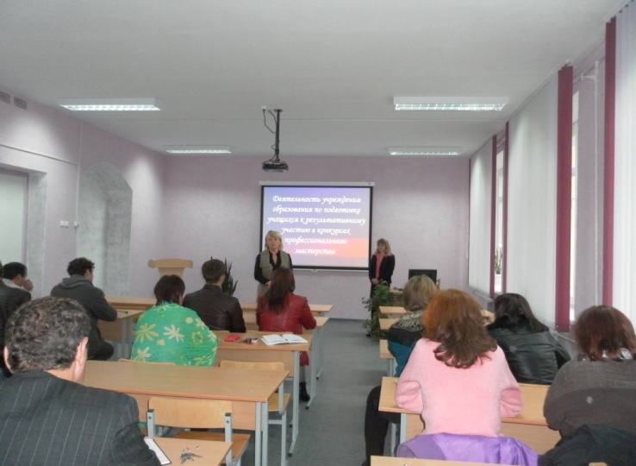
Сегодня, когда человеческие ресурсы становятся одним из главных конкурентных преимуществ любого учреждения, необходим активный поиск новых форм подготовки специалистов, не только обладающих профессиональными знаниями и способностью использовать их на практике, но и мотивированных к высокопроизводительному, качественному труду.
О хорошем уровне профессиональной подготовки наших учащихся свидетельствуют высокие результаты на областных и республиканских конкурсах профессионального мастерства. В 2010 году – 1 командное место по теоретическим знаниям на областном конкурсе профессионального мастерства по профессии «Каменщик», 3 командное место и в личном первенстве – по профессии «Слесарь по ремонту автомобилей», в 2012 году – 2 место в областном этапе Республиканском конкурсе профессионального мастерства по профессии «Тракторист-машинист сельскохозяйственного производства» и 3 место в личном зачете по республике - учащийся Цырельчук Евгений. Дипломом второй степени республиканского конкурса профессионального мастерства и премией социального фонда Президента Республики Беларсуь по социальной поддержке одаренных учащихся и студентов награждены Светлана Демянчук и Максим Радюк. Однако не только дети отличаются успехами, но и педагоги, среди них Маткина Наталья Григорьевна, которая в 2010 году стала одним из победителей в областном конкурсе профессионального мастерства мастеров производственного обучения «Мастер года» лучшей в номинации «Верность национальным традициям и мастерству». В марте 2011 года была объявлена благодарность Министра образования С.А.Маскевича за многолетнюю трудовую деятельность в системе образования, высокий профессионализм и в связи с Международным женским днем 8 Марта. 2012 год – 2 место в областном этапе республиканского конкурса профессионального мастерства среди мастеров производственного обучения по профессии «Электрогазосварщик» - Петровский Константин Казимирович.

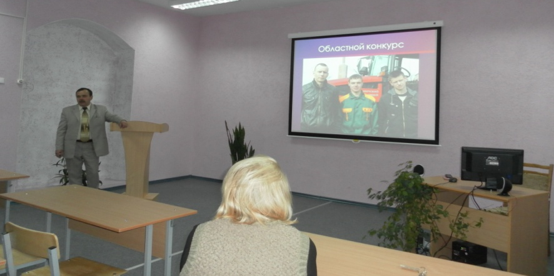
Выступление заведующего отделением механиазии Хвесечко Н.И. Учащийся учреждения образования «Слуцкий государственный сельскохозяйственный профессиональный лицей» Цырельчук Евгений занял III место на заключительном этапе республиканского конкурса профессионального мастерства среди учащихся учреждений профессионально-технического образования по профессии «Тракторист-машинист сельскохозяйственного производства» и награжден дипломом III степени Министерства образования Республики Беларусь. А команда учащихся Минской области заняла I итоговое место, опередив конкурентов из других областей.
А начиналось все с внутрилицейского конкурса профессионального мастерства по профессии «Тракторист-машинист сельскохозяйственного производства». В нем победители стали учащиеся группы № 109 Цырельчук Евгений, Францкевич Егор и Делендик Александр.
Они и представили Слуцкий лицей на областном конкурсе, который проходил с 4 по 6 апреля 2012 на базе учреждения образования «Смиловичский сельскохозяйственный профессиональный лицей». Среди 13 учреждений профессионально-технического образования команда Слуцкого лицея заняла III место, а в личном зачете учащийся Цырельчук Евгений занял III место и был включен в состав команды Минской области для подготовки к республиканскому конкурсу.
С 22 по 25 мая проходил заключительный этап республиканского конкурса профессионального мастерства, состоявший из теоретического и двух практических туров. И здесь Женя достойно представил наш лицей Слуцкого района, внеся значимый вклад в победу команды Минской области.
Следует отметить, что такому результату предшествовала целенаправленная, совместная работа администрации лицея, мастеров производственного обучения и преподавателей: заместителя директора по производственному обучению Полеха В.В., мастера производственного обучения Лазюка М.С., преподавателей Борисовец И.И., Борисика М.М., Радюк Н.А. Существенную роль в подготовке Евгения к республиканскому конкурсу сыграла его мама, Наталья Геннадьевна, которая поддерживала, и настраивала сына на позитивный результат.
Необходимо подчеркнуть, что профессиональному росту учащихся лицея, их становлению как будущих специалистов, во многом способствует производственная практика, которую ребята проходят в хозяйствах Слуцкого и Солигорского районов. В период посевной компании 46 учащихся лицея, получив временные разрешения тракториста-машиниста сельскохозяйственного производства, выполняли различные сельскохозяйственные работы, оттачивая практические умения и навыки будущей профессии. Более месяца оказывали помощь СПК «Сороги-Агро», ОАО «Повстынь», филиалу ПСХ «Наша Нива» ОАО «Слуцкий мясокомбинат» мастера производственного обучения лицея Ясько В.М., Ровба В.К., Ярош А.С., Тишкевич Д.В. Группа учащихся по квалификации овощевод занималась переборкой семенного картофеля в ПСХ «Наша Нива».
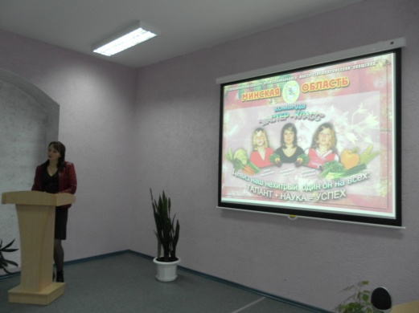
Выступление мастера производственного обучения Радюк Натальи Александровны
Выпускник профессионального учебного заведения в условиях рыночной экономики должен обладать такими личностными качествами как профессиональная мобильность, профессиональная самостоятельность, компетентность, конкурентоспособность.
Производственная деятельность требует от учащихся совершенного владения умениями и навыками, полученными в результате процесса обучения. От уровня этих умений зависит возможность будущего специалиста действовать осознанно в производственных и в жизненных ситуациях, то есть найти свое место, адаптироваться к социуму.
Основная задача педагогов сегодня – формирование всесторонне развитой личности. Обучение должно быть развивающим, поэтому назрела необходимость творческого подхода к планированию и организации учебно-воспитательного процесса, в котором основным объектом педагогов является развивающая учебно-профессиональная деятельность учащихся.
Для передачи информации в процессе изложения учебного материала на уроках теоретического обучения были разработаны учебные плакаты, макеты, муляжи, отвечающие требованиям, предъявляемым к демонстративному оборудованию.
В зависимости от формы организации учебно-познавательной деятельности учащихся в планах уроков было предусмотрено использование разнообразных средств обучения. Для групповой и индивидуальной работы использовались инструкционно-технологические карты, учебные плакаты, карточки, учебники, справочники.
Все данные разработки дали свои результаты при проведении конкурса профессионального мастерства по профессии «Овощевод», в котором мы стали победителями как в областном, так и республиканском этапах конкурса. Но это заслуга не только педагогического коллектива, но и самого учащегося, его желания и стремления победить.

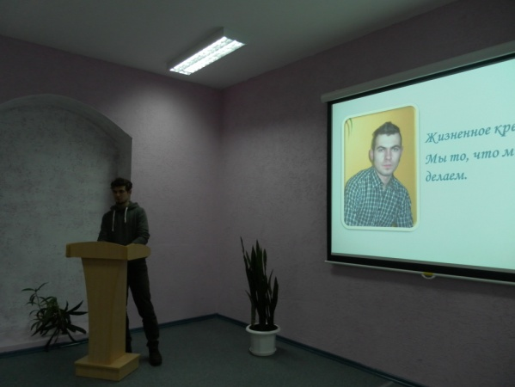
Выступление мастера производственного обучения Петровского Константина Казимировича.
Я являюсь молодым специалистом, работаю второй год после окончания филиала «Индустриально-педагогический колледж» учреждения образования «Республиканский институт профессионального образования». Веду практические занятия по профессии «Электрогазосварщик».
В 2011 - 2012 году был награжден дипломом 2 степени управления образования Миноблисполкома за участие во втором этапе республиканского конкурса профессионального мастерства среди мастеров производственного обучения учреждений профтехобразования по профессии «Электрогазосварщик», где демонстрировал свои умения и навыки по работе с электрогазосварочным оборудованием. В мае 2012 года вместе с учащимися 1-3 курсов представлял учреждение образование на областном форуме детских и молодежных инициатив и творчества «Наш поиск и творчество – тебе, Беларусь».
Увлекаюсь художественной ковкой, реконструкцией военно-исторических костюмов и оружия эпохи средневековья. Изготавливаю экспонаты для участия в конкурсах декоративно-прикладного творчества. Этими занятиями стараюсь увлечь своих учеников, так как считаю, что хороший специалист в области сварочных работ должен быть человеком творческим, уметь работать с разными видами металла. И главное - делать это с душой. А знание истории своей страны через такую форму, как ковка старинного оружия, кольчуг, изготовление других изделий способствует интеллектуальному, духовному росту молодых людей нового поколения.
Хочется отметить, что коллектив мастеров производственного обучения стремится к тому, чтобы все наши выпускники получили звание высококвалифицированного рабочего, пэтому комплексное использование в учебном процессе инновационных технологий помогут более полно реализовать данную цель с учетом современных требований к подготовке компетентных специалистов, способных к постоянному саморазвитию и самообразованию.

